Додаток 1

Інформація про необхідні технічні, якісні
та кількісні характеристики предмета закупівлі

ТЕХНІЧНЕ ЗАВДАННЯ

Предмет закупівлі: стільці розкладні
(39110000-6 - сидіння, стільці та супутні вироби і частини до них)

Інформація про необхідні технічні, якісні та кількісні характеристики предмета закупівлі:
сидіння, стільці та супутні вироби і частини до них

№  з/п | Найменування товару | Одиниця виміру | Кількість
1. | Стілець розкладний | шт. | 130

1.Технічні характеристики

№  з/п | Найменування | Характеристики | К-сть,  шт. | Ескіз
1. | Стілець розкладний | Висота – 80 см.  Розміри сидіння:  ширина – 37,2 см,  глибина – 38 см.  М'яке оббите сидіння, колір білий.  Матеріал оббивки –  шкірозамінник.  Пластикова спинка, колір чорний.  Заглушки на ніжках.  Металева складна рама, колір чорний. | 130 | 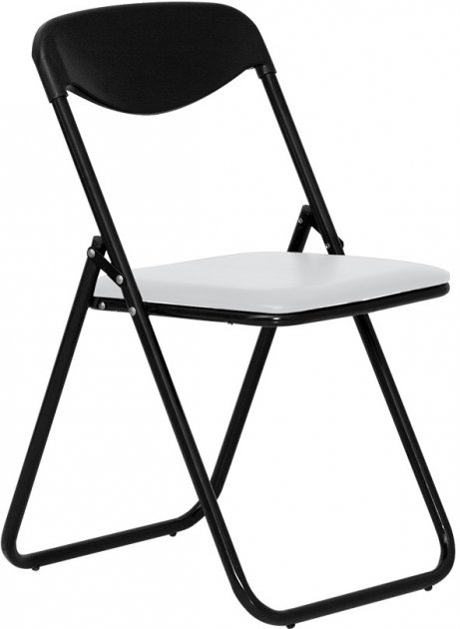

2. Умови постачання

2.1. Доставка та розвантаження товару здійснюється постачальником товару. Вартість товару має враховувати транспортні витрати до місця поставки, витрати на вантажно-розвантажувальні, монтажні послуги (за необхідності), занесення у приміщення Замовника тощо, інші витрати, пов’язані з доставкою товару.
Адреса Замовника – громадський будинок на вул. Хрещатик, 36, літ. А, м. Київ, приміщення споруди цивільного захисту.
2.2. Постачальник зобов’язується поставити товар та здійснити монтаж (за необхідності)
до 31 березня 2023 року (включно).
2.3. Товар пакується у тару відповідно до вимог відповідних стандартів або технічних умов. Товар повинен бути спакований постачальником таким чином, щоб не допустити псування та/або знищення його на період постачання до прийняття товару замовником.
2.4. Постачальник повинен застосовувати заходи із захисту довкілля.
2.5. Гарантія на товар має становити не менше 12 місяців.

Примітка: З технічних питань звертатися за телефоном – (044) 202-70-04

Додаток 2

Інструкція щодо підготовки та оформлення пропозиції електронних торгів

Повноваження щодо підпису документів пропозиції електронних торгів учасника підтверджується випискою з протоколу засновників, наказом про призначення, довіреністю, дорученням або іншим документом, що підтверджує повноваження посадової особи учасника на підписання документів.
Пропозиція електронних торгів, яка подається учасником процедури закупівлі, повинна складатися з наступних документів в електронному вигляді (сканованому в форматі pdf) у вказаній послідовності:

- Форми пропозиції електронних торгів (Додаток 3).

- Документів, що підтверджують повноваження посадової особи або представника учасника процедури закупівлі щодо підпису документів пропозиції конкурсних торгів.

- Довідка у довільній формі яка містить відомості про підприємства.

Усі документи повинні бути викладені українською мовою.
Усі документи повинні бути в форматі pdf, інші формати, в тому числі за архівовані, розглядатися не будуть.

Додаток 3

Форма пропозиції, яка подається Учасником на фірмовому бланку. Учасник не повинен відступати від даної форми.

Форма пропозиції

Ми, (назва Учасника), надаємо свою цінову пропозицію на участь в електронних торгах на закупівлю: «стільці розкладні»
цифрами ___________________________________________,
словами ___________________________________________.

Ознайомившись з інформацією про необхідні технічні, якісні та кількісні характеристики предмета закупівлі, ми маємо можливість і погоджуємось забезпечити Київську міську раду товаром відповідної якості та в установлені замовником строки.
Ми погоджуємося з умовами, що Ви можете відхилити нашу пропозицію, та розуміємо, що Ви не обмежені у прийнятті будь-якої іншої пропозиції з більш вигідними для Вас умовами.
Разом з цією пропозицією (сканована копія в форматі pdf) ми надаємо документи, передбачені Додатком 2 (скановані копії в форматі pdf), на підтвердження нашої кваліфікації та заявлених вимог, а саме:________________.

Посада, прізвище, ініціали, підпис уповноваженої особи
підприємства/фізичної особи, завірені печаткою _______________(___________)

Додаток 4

Подається Учасником на фірмовому бланку. Учасник не повинен відступати від даної форми.

Істотні умови договору

Договір про закупівлю укладається в письмовій формі відповідно до положень Цивільного кодексу України та Господарського кодексу України з урахуванням особливостей, визначених Законом.
Істотними умовами договору про закупівлю є:
- предмет договору;
- порядок здійснення оплати. У разі затримки бюджетного фінансування розрахунок за поставлений товар здійснюється протягом 15 банківських днів з дати отримання Замовником бюджетного фінансування закупівлі на свій реєстраційний рахунок;
- сума, визначена у договорі. Ціна встановлюються в національній валюті України;
- термін та місце поставки товару;
- строк дії договору;
- права та обов'язки сторін;
- зазначення умови щодо можливості зменшення обсягів закупівлі залежно від реального фінансування видатків. Обсяг послуг може бути зменшено в залежності від реального фінансування та потреб Замовника;
- відповідальність сторін.
Сторони приймають на себе виконання зобов’язань, передбачених цим Договором, та несуть відповідальність за невиконання чи неналежне надання послуг та зобов’язань за цим Договором у відповідності до його умов, положень та чинного законодавства України. У разі невиконання або неналежного виконання зобов'язань, передбачених цим Договором, винна Сторона відшкодовує іншій Стороні заподіяні збитки. Не отриманий прибуток не відшкодовується (крім прибутку, закладеного в кошторисі).
У разі якщо сторони не досягли згоди щодо всіх істотних умов, договір про закупівлю вважається неукладеним. Якщо учасник вчинив фактичні дії щодо виконання договору, правові наслідки таких дій визначаються відповідно до Цивільного кодексу України.
Істотні умови договору про закупівлю не можуть змінюватися після його підписання до виконання зобов'язань сторонами в повному обсязі, крім випадків:
1) зменшення обсягів закупівлі, зокрема з урахуванням фактичного обсягу видатків замовника;
2) покращення якості предмета закупівлі за умови, що таке покращення не призведе до збільшення суми, визначеної в договорі;
3) продовження строку дії договору та виконання зобов'язань, поставки товару у разі виникнення документально підтверджених об'єктивних обставин, що спричинили таке продовження, у тому числі непереборної сили, затримки фінансування витрат замовника за умови, що такі зміни не призведуть до збільшення суми, визначеної в договорі;
4) узгодженої зміни ціни в бік зменшення (без зміни кількості (обсягу) та якості товару);
6) зміни ціни у зв'язку із зміною ставок податків і зборів пропорційно до змін таких ставок;
7) зміни встановленого згідно із законодавством органами державної статистики індексу інфляції, зміни курсу іноземної валюти або показників Platts у разі встановлення в договорі про закупівлю порядку зміни ціни залежно від зміни такого курсу або таких показників, зміни біржових котирувань, регульованих цін (тарифів) і нормативів, які застосовуються в договорі про закупівлю;
8) зміни умов у зв'язку із застосуванням положень частини шостої цієї статті. Дія договору про закупівлю може продовжуватися на строк, достатній для проведення процедури закупівлі на початку наступного року, в обсязі, що не перевищує 20 відсотків суми, визначеної в договорі, укладеному в попередньому році, якщо видатки на цю мету затверджено в установленому порядку.

Посада, прізвище, ініціали, підпис уповноваженої особи
підприємства/фізичної особи, завірені печаткою _______________(___________)

Примітка: З технічних питань звертатися за телефоном – (044) 202-70-04

